Olympische spelen

Prehistorie/oudheid - Grieken en Romeinen - Oudheid
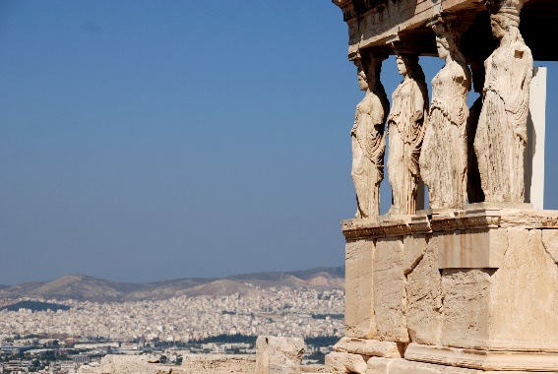


Om de vier jaar te ere van Zeus. Deze spelen waren meestal naakt. Ze vonden de spelen heel erg belangrijk. Zo belangrijk dat ze soms oorlogen stil legde zodat mensen naar Olympia konden reizen. De Olympische spelen waren alleen voor mannen. Vrouwen mochten er niet komen of ze werden van een rots gegooid.
De prijs was een simpele olijftak, maar als je won kreeg je ook veel eer. Grote dichters schreven liedjes over hen en beeldhouwers maakten beelden van hen.

Brood en spelen

Prehistorie/oudheid - Grieken en Romeinen - Oudheid
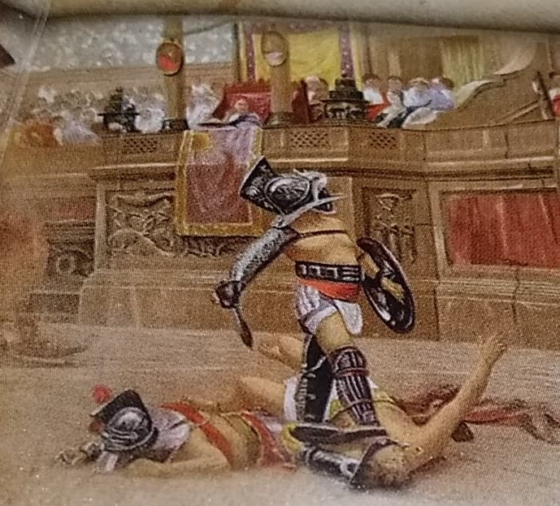


Een dag in het amfitheater begint met dierengevechten. Daarna waren er de executies, waarbij criminelen werden vermoord op verschillende manieren. Dan was het middageten en daarna was het tijd voor de gladiatorengevechten die begeleid werden door muziek. Twee mensen vochten dan tegen elkaar totdat een van de gladiatoren het opgaf en zijn hand op stak. Het publiek mocht dan kiezen of de verliezer genade verdiende of de dood.

Ridderspelen

Middeleeuwen - Burchten en steden - Middeleeuwen
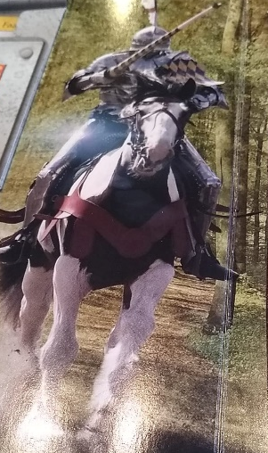


De toernooien duurden enkele dagen. Het festival lijkt heel hard op carnaval dankzij de muziek, tenten en vlaggen. Het interessantste van de ridderspelen is het steekspel tussen twee ridders op een paard. De ridders hadden een harnas aan en reden dan met een lans langs elkaar. Ze proberen de andere van het paard af te krijgen.

- Belle en het beest
Het bal
- Assepoester
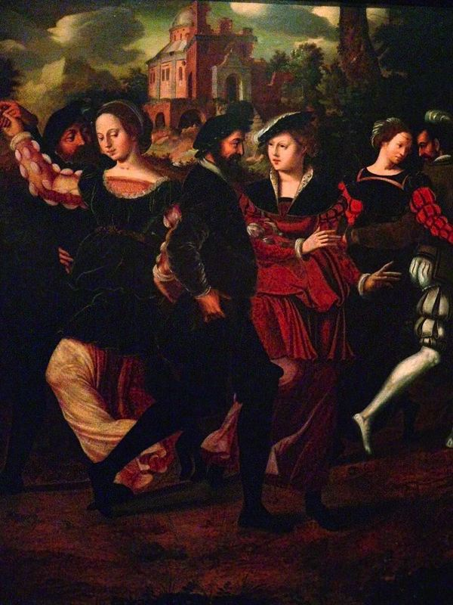
- Doornroosje
Middeleeuwen/nieuwe tijd - Burchten en steden/Vorsten en ontdekkingen – Middeleeuwen/Nieuwe tijd

Een bal was een groot feest dat meestal gehouden werd door edellieden. Er werd muziek gespeeld en heel veel gedanst. De dansen die er gedaan werden waren meestal voornamelijk voor entertainment. Je moest er veel voor oefenen om mee te kunnen dansen.
De edellieden kleden zich ook mooi voor een groot bal.

Woodstock
Onze tijd
Woodstock was een hippiefestival. Het wordt omschreven als het hoogtepunt van het hippietijdperk.
Hippies hechten veel waarde aan liefde en vrede. Hippies zijn ook heel spiritueel en zweverig. De hippies staan ook bekend voor hun visie op het gebruik van drugs.

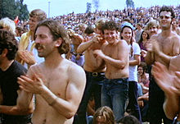

Werchter
Onze tijd
Torhout Werchter is de start van wat ondertussen één van de grootste festivals is van België: Rock Werchter. Rock Werchter is een rock festival, maar het startte als een Rock and Blues festival. Ook heb je voortaan Werchter Classic wat als doelpubliek de oudere generatie heeft en Werchter Boutique is meer met een ander genre, namelijk popmuziek.
Torhout Werchter lag tot 1999 in de twee steden te samen: Torhout en Werchter. Na 1999 is het alleen nog in Werchter

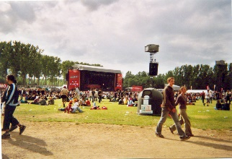

Live Aid
Onze tijd
Live Aid was oorspronkelijk een 16 uren durend benefietconcert. Al het geld ging naar Ethiopië om daar hongersnood op te lossen. Dit was een eenmalig festival.

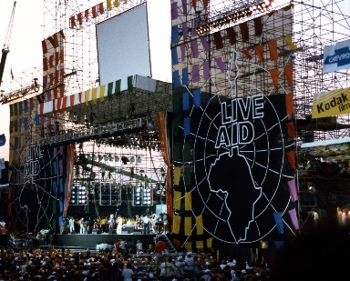

Lola Palooza
Onze tijd
Lola Palooza is één keer per jaar. De genres zijn heavy metal, alternatieve rock, punk en hiphop. Oorspronkelijk was Lola Palooza een rondreizend festival als afscheidstournee van de band Jane’s addiction. Nu wordt het jaarlijks gehouden in Chicago.

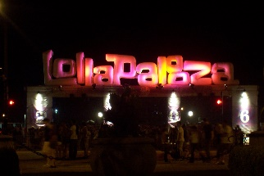

Coachella
Onze tijd
Coachella is een festival dat zich identificeert als een muziek en kunstfestival. Er zijn heel veel verschillende genres: rock, pop, indie, hiphop en elektronische dansmuziek.
Behalve muziek is er ook heel veel beeldende kunst te vinden op de site van Coachella, zoals installatiekunst en beeldhouwkunst.

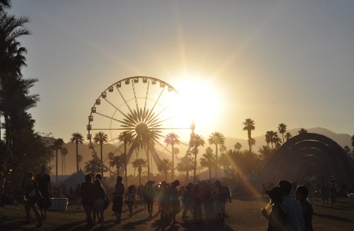

Tomorrowland

Onze tijd
Het Belgische festival Tomorrowland is bekend over de hele wereld en trekt mensen van over de hele wereld. De belangrijkste genres die hier worden gespeeld zijn dance, hardstyle, house, techno en trance. Tomorrowland heeft veel verschillende podia (net geen 20).



